Здравствуйте!
Дорогие ребята! Сегодня в нашем задании будет новый пункт. Это музыкальный аудиофайл и ноты к нему. Надеюсь, файл до вас дойдет без повреждений. Будем называть его диктант для пения. Перепишите его в тетрадь. Включите музыкальный файл и пойте его нотами вместе со звуком.
Обратите внимание. Вначале звучит настройка: аккорды, потом тоника: до ми соль ми до. Затем идет мелодия диктанта. Начиная с тоники, пойте нотами. Это войдет в домашнее задание.
1 (5) класс. Урок сольфеджио от 13 апреля. Понедельник
Тема называется «Работа в тональности».
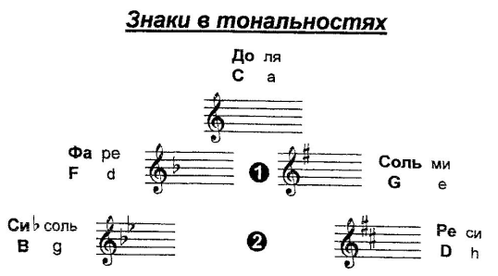
Давайте выучим римские цифры. Они пишутся вот так.
1 | 2 | 3 | 4 | 5 | 6 | 7
I | II | III | IV | V | VI | VII

А теперь задание. Повтори правило.
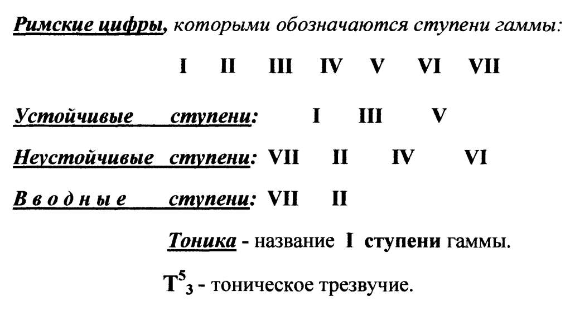
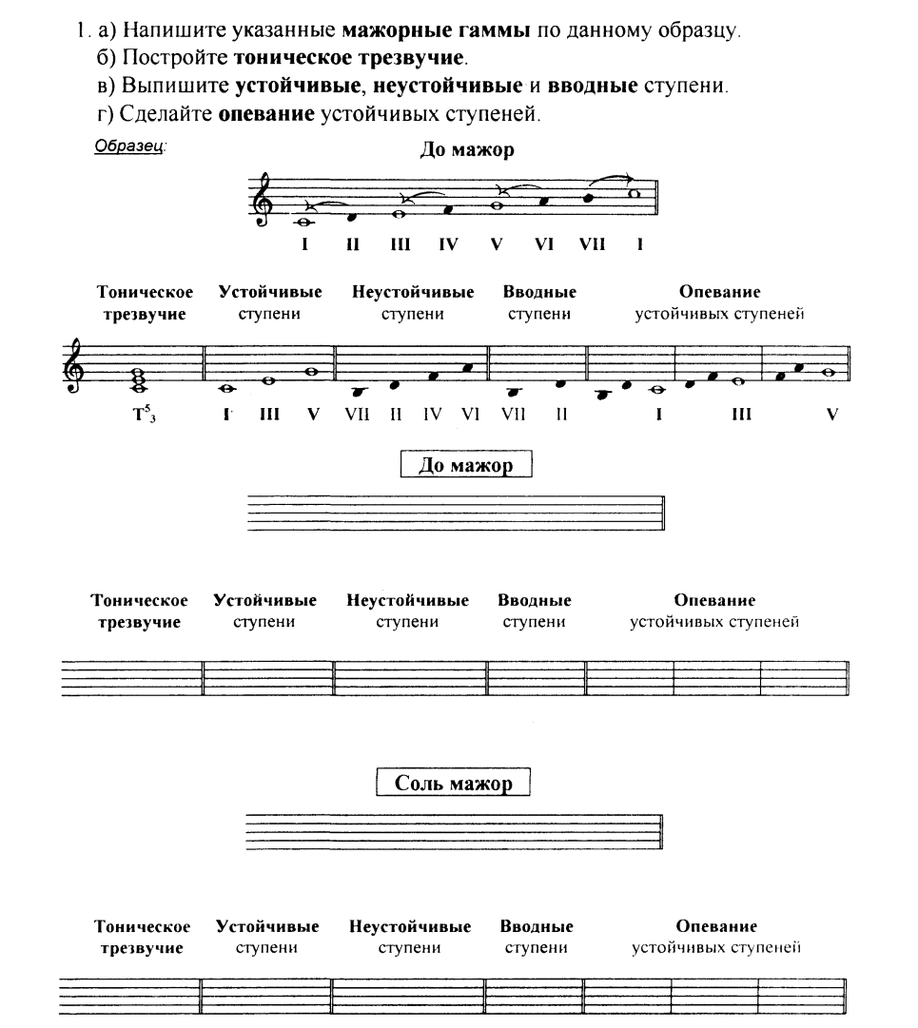
ДЗ: 1)Напишите в тетради задание по образцу в До мажоре и в Соль мажоре.
2) Сыграй, прохлопай ритм и спой с дирижированием №66, 67 по учебнику. Напишите, сколько музыкальных фраз в каждом номере (они отмечаются галочками).
3) Аудиофайл №1. Перепиши ноты в тетрадь и спой вместе с музыкой, потом самостоятельно без музыки.

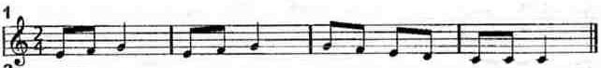

1 (5) класс. Урок музыкальной литературы от 13 апреля.
Здравствуйте, тема сегодняшнего урока «М.И.Глинка. Опера «Руслан и Людмила. Увертюра. Две песни Баяна. Сцена похищения Людмилы». Сначала прочитайте по учебнику. Выучите и запишите ответы на следующие вопросы:
1)Что такое увертюра?
2)Каков характер музыки в увертюре к опере «Руслан и Людмила»?
3)Кого называли баянами?
4) С каких слов начинаются первая и вторая песни Баяна?
5)Какому древнерусскому инструменту подражают арфа и фортепиано в оркестре?
6)Как вы думаете, что такое «целотонная гамма»? Разделите слово «целотонная» на два слова. Какие это слова?
7)Какие слова повторяют участники сцены похищения Людмилы?
Посмотрите эти номера по следующим ссылкам:
Первая песня Баяна «Оденется зарею»  (с третьей минуты) | https://www.youtube.com/watch?v=dejJIG1rvZU
https://www.youtube.com/watch?v=zvMElkUATX0&list=RDzvMElkUATX0&start_radio=1&t=3.
Это сцена похищения Людмилы.

